Donare: un atto di civiltà un gesto di prossimità
ASSOCIAZIONE DONATORI SANGUE E ORGANI
“SAN MICHELE ARCANGELO”


VALLE D’AOSTA
DONAZIONESANGUE CORDONE OMBELICALE

Aosta, 16 marzo 2011

Gemellaggio Donatori Sangue FIDAS Polizia di Stato Potenza( Basilicata) Fidas Valle d’Aosta.
DONNE E UOMINI, UNITI DAL DOVERE DI COMPIERE UN GESTO DI PROSSIMITA’ : DONARE IL SANGUE.
INVITO

Al Signor
SINDACO DI AOSTA
Piazza Chanoux, 1
11100 AOSTA

La S.V. è invitata a partecipare al pubblico incontro che si terrà Sabato 26 marzo 2011 dalle ore 17:00 alle ore 19:00 presso la Sala Hotel Des Etats del Comune di Aosta in Piazza Chanoux, 1 .
L’iniziativa ha l’obiettivo di promuovere e diffondere la cultura del dono anonimo, periodico e gratuito del sangue e dei suoi derivati. Durante l’incontro sarà sancito un vincolo di gemellaggio tra la FIDAS Polizia di Stato Potenza (Basilicata) e la scrivente associazione donatori FIDAS Valle d’Aosta.
Si prega comunicare un gradito cenno di adesione.
Cordiali Saluti.
Il Presidente
firmato
( Severino CUBEDDU )
ASSOCIAZIONE DONATORI SANGUE FIDAS
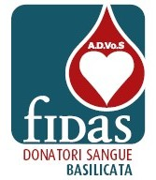
POLIZIA DI STATO POTENZA
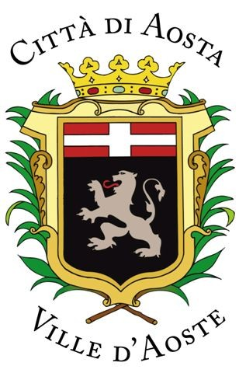
Donne e Giovani vda Patrocinio morale Comune di Aosta

ASSOCIAZIONE DONATORI VOLONTARI SANGUE E ORGANI “ SAN MICHELE ARCANGELO” FIDAS VALLE D’AOSTA
Corso Battaglione Aosta, 169, 11100 AOSTA Presidente 349/4674305 email severino.c@libero.it
Segreteria Associazione tel.fax 0165/279495 cellulare 349/8871569 - 366/60067082
Email: melevettoretto@gmail.com

ASSOCIAZIONI DONATORI DI SANGUE
“SAN MICHELE ARCANGELO” “FIDAS POLIZIA DI STATO POTENZA”

VALLE D’AOSTA BASILICATA

Cerimonia di Gemellaggio Donatori Sangue FIDAS
Polizia di Stato Potenza (Basilicata) FIDAS Valle d’Aosta

AOSTA 26 MARZO 2011 ORE 17:00

COMUNE DI AOSTA HOTEL DES ETATS
PIAZZA CHANOUX, 1 AOSTA

DONNE E UOMINI, UNITI DAL DOVERE DI COMPIERE
UN GESTO DI PROSSIMITA’: DONARE IL SANGUE.

INTERVERRANNO:

ALBERT LANIECE
Assessore Regionale
salute sanità e politiche sociali
BRUNO GIORDANO
Sindaco di Aosta
ANDREA BORNEY
Presidente CSV Valle d’Aosta
ANTONIO BRONZINO
Vice Presidente Nazionale FIDAS
PAOLO ETTORRE
Presidente regionale FIDAS Basilicata
SALVATORE ACCARDO
Presidente FIDAS POTENZA
SALVATORE DI GIROLAMO
FIDAS Polizia di Stato BASILICATA
GIOVANNI SPADAFINO
Addetto stampa FIDAS BASILICATA

CUBEDDU SEVERINO
“ San Michele Arcangelo” FIDAS VALLE D’AOSTA

GABRIELE SCANNELLA
“ Silvy Parlato “FIDAS VALLE D’AOSTA

ROSARIO MELE
Presidente FIDAS VALLE D’AOSTA
PAOLA BORGNINO
Pubblicista - Moderatrice

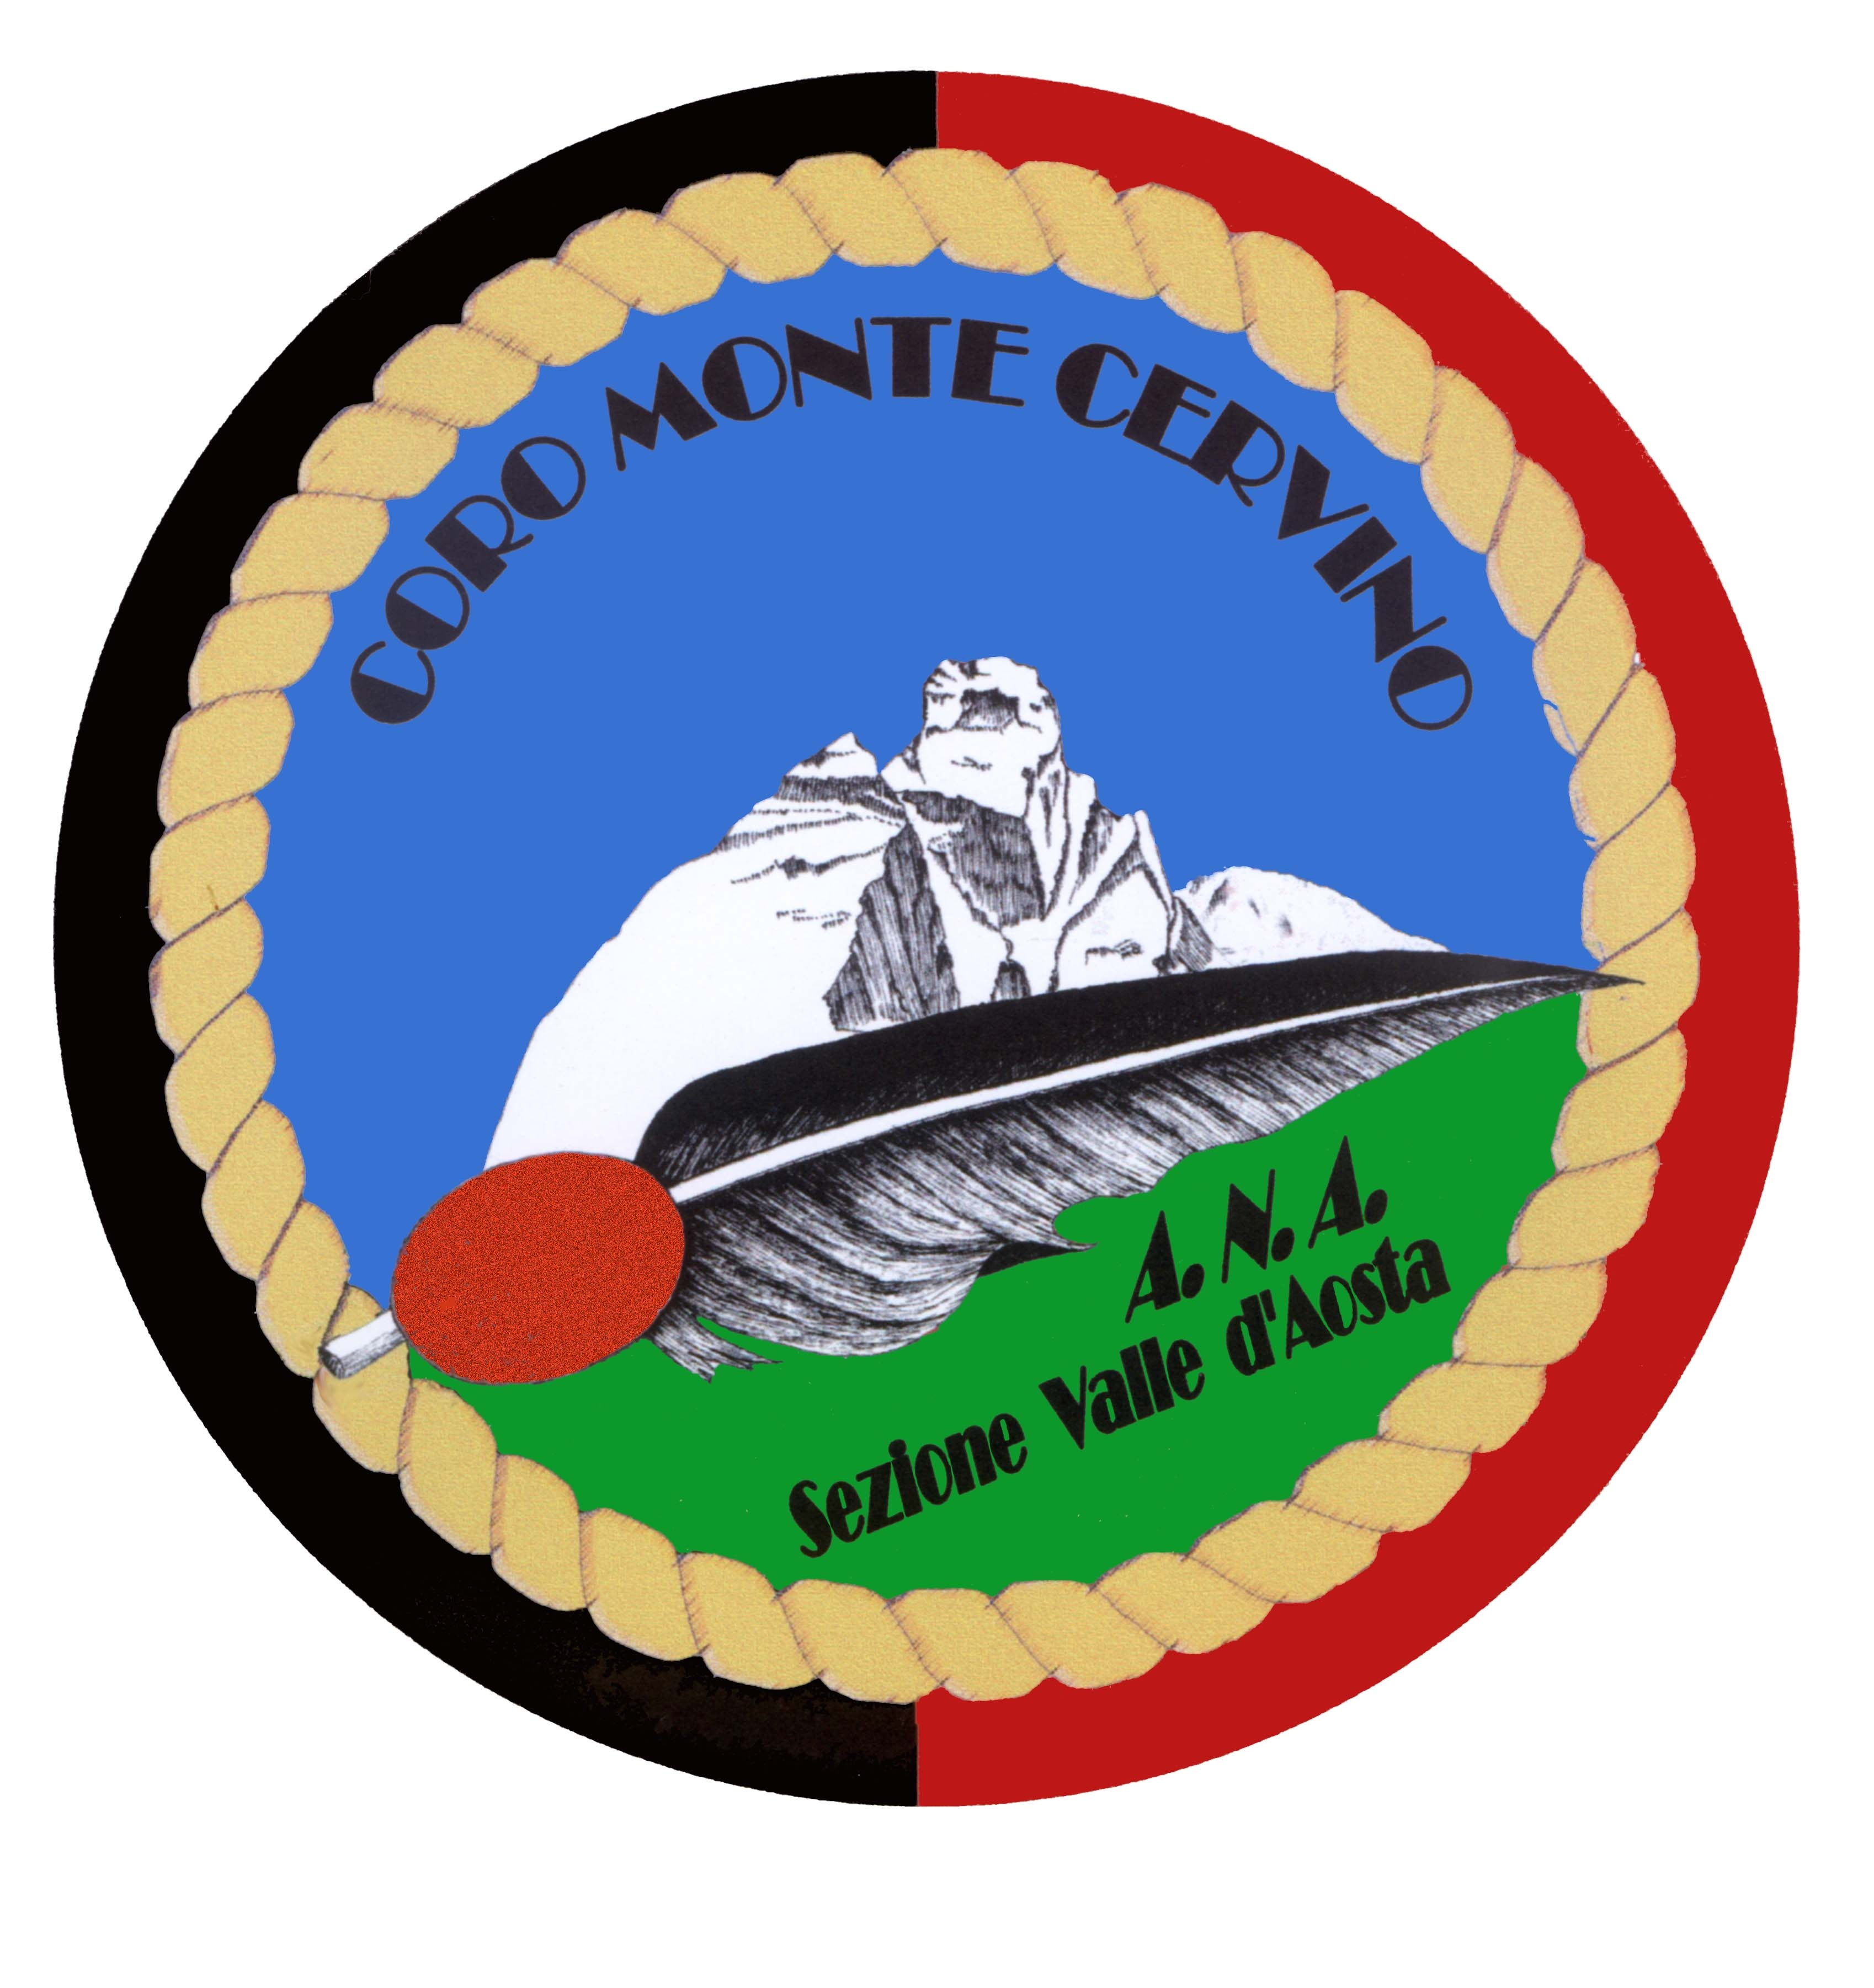CONCERTO DEL CORO MONTE CERVINO
diretto dal maestro Adolfo D’Aquino
____________________________________________________________________________________

ASSOCIAZIONE DONATORI VOLONTARI SANGUE E ORGANI “ SAN MICHELE ARCANGELO”
FIDAS VALLE D’AOSTA
Corso Battaglione Aosta, 169, 11100 AOSTA Presidente 349/4674305 email severino.c@libero.it
Segreteria Associazione tel.fax 0165/279495
cellulare 349/8871569 - 366/60067082
Email: melevettoretto@gmail.com

